1. Lớp ListDockScreen

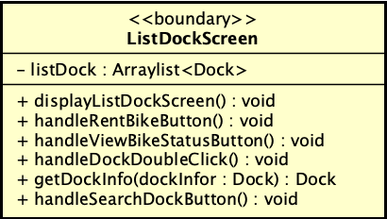

|  |  |  |  |  |
| --- | --- | --- | --- | --- |
| **Attribute** | | | | |
| **#** | **Tên** | **Kiểu dữ liệu trả về** | **Giá trị mặc định** | **Mô tả** |
| 1 | listDock | ArrayList | NULL | Mô tả danh sách các bãi đỗ xe |

|  |  |  |  |
| --- | --- | --- | --- |
| **Operation** | | | |
| **#** | **Tên** | **Kiểu dữ liệu trả về** | **Mô tả( Mục đích)** |
| 1 | displayListDockScreen | Void | HIện thị màn hình ListDock |
| 2 | handleRentBikeButton | Void | Xử lý yêu cầu thuê xe |
| 3 | handleViewBikeStatusButton | Void | Xử lý yêu cầu xem thông tin xe đang thuê |
| 4 | handleDockDoubleClick | Void | Xử lý yêu cầu đưa đến trang thông tin chi tiết bãi đỗ xe |
| 5 | getDockInfor | Dock | TÌm bãi đỗ xe cơ sở dữ liệu và trả về |
| 6 | handleSearchDockButton | Void | Xử lý yêu cầu tìm kiếm bãi đỗ xe và trả về người dùng |

Parameter:

* dockInfo: Thông tin chi tiết bãi xe

Exception:

* NotFoundDockException: Nếu không tìm thấy bãi đỗ xe nào.

**Method**

**State**

2. Lớp Dockscreen

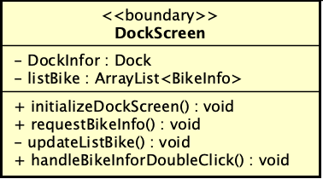

|  |  |  |  |  |
| --- | --- | --- | --- | --- |
| **Attribute** | | | | |
| **#** | **Tên** | **Kiểu dữ liệu trả về** | **Giá trị mặc định** | **Mô tả** |
| 1 | DockInfo | Dock | NULL | Thông tin chi tiết bãi đỗ xe |
| 2 | ListBIke | ArrayList | NULL | Danh sách các xe đang có trong bãi |

|  |  |  |  |
| --- | --- | --- | --- |
| **Operation** | | | |
| **#** | **Tên** | **Kiểu dữ liệu trả về** | **Mô tả( Mục đích)** |
| 1 | intializeDockScreen | Void | Xử lí việc khởi động màn hình chi tiết bãi đỗ xe |
| 2 | updateListBike | Void | Cập nhật danh sách xe trong bãi |
| 3 | handleBikeInfoDoubleClick | Void | Xử lý yêu cầu xem chi tiết một xe trong bãi |
| 4 |  |  |  |

Parameter: Không

Exception: Không

**Method**

Không

**State**

Không

3. Lớp BikeStatusScreen

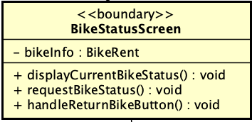

|  |  |  |  |  |
| --- | --- | --- | --- | --- |
| **Attribute** | | | | |
| **#** | **Tên** | **Kiểu dữ liệu trả về** | **Giá trị mặc định** | **Mô tả** |
| 1 | BikeInfo | BikeRent | NULL | Thông tin xe đang thuê |

|  |  |  |  |
| --- | --- | --- | --- |
| **Operation** | | | |
| **#** | **Tên** | **Kiểu dữ liệu trả về** | **Mô tả( Mục đích)** |
| 1 | displayCurrentBikeStatus | NULL | Hiển thị thông tin xe đang thuê |
| 2 | requestBikeStatus | NULL | Yêu cầu hiển thị thông tin xe đang thuê |
| 3 | handleReturnBikeButton | NULL | Xử lý yêu cầu thuê xe |

Parameter:

Exception:

**Method**

**State**

4. Lớp BikeInforScreen

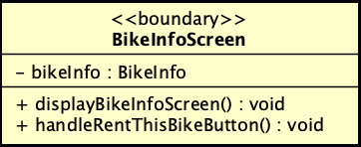

|  |  |  |  |  |
| --- | --- | --- | --- | --- |
| **Attribute** | | | | |
| **#** | **Tên** | **Kiểu dữ liệu trả về** | **Giá trị mặc định** | **Mô tả** |
| 1 | bikeInfo | BikeInfo | NULL | Thông tin một xe |

|  |  |  |  |
| --- | --- | --- | --- |
| **Operation** | | | |
| **#** | **Tên** | **Kiểu dữ liệu trả về** | **Mô tả( Mục đích)** |
| 1 | displayBikeInfoScreen | NULL | Hiển thị thông tin chi tiết xe |
| 2 | handleRentThisBikeButton | NULL | Xử lý yêu cầu thuê xe |
| 3 |  |  |  |
| 4 |  |  |  |

Parameter:

Exception:

**Method**

**State**

5. RentBikeScreen

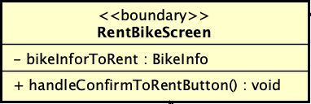

|  |  |  |  |  |
| --- | --- | --- | --- | --- |
| **Attribute** | | | | |
| **#** | **Tên** | **Kiểu dữ liệu trả về** | **Giá trị mặc định** | **Mô tả** |
| 1 | bikeInfoToRent | BikeInfo | NULL | Thông tin xe muốn thuê |

|  |  |  |  |
| --- | --- | --- | --- |
| **Operation** | | | |
| **#** | **Tên** | **Kiểu dữ liệu trả về** | **Mô tả( Mục đích)** |
| 1 | handleConfirmToRentButton | NULL | Xử lý yêu cầu xác nhận thuê xe |
| 2 |  |  |  |

Parameter:

Exception:

**Method**

**State**

6. Lớp PaymentScreen

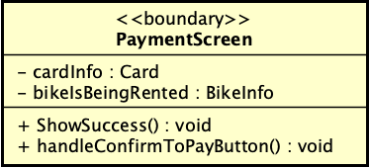

|  |  |  |  |  |
| --- | --- | --- | --- | --- |
| **Attribute** | | | | |
| **#** | **Tên** | **Kiểu dữ liệu trả về** | **Giá trị mặc định** | **Mô tả** |
| 1 | CardInfo | Card | NULL | Thông tin thẻ thanh toán |
| 2 | bikeIsBeingRented | BikeInfo | NULL | Thông tin xe khách hàng đang muốn cho thuê |

|  |  |  |  |
| --- | --- | --- | --- |
| **Operation** | | | |
| **#** | **Tên** | **Kiểu dữ liệu trả về** | **Mô tả( Mục đích)** |
| 1 | showSuccess | Void | Hiện thi giao dịch thành công |
| 2 | handleConfirmToPayButton | Void | Xử lý yêu cầu thanh toán |
| 3 |  |  |  |
| 4 |  |  |  |

Parameter: Không

Exception: Không

**Method**

**State**

7. Lớp ReturnBikeScreen

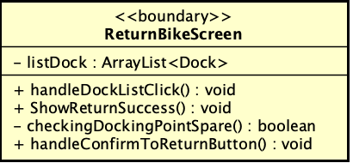

|  |  |  |  |  |
| --- | --- | --- | --- | --- |
| **Attribute** | | | | |
| **#** | **Tên** | **Kiểu dữ liệu trả về** | **Giá trị mặc định** | **Mô tả** |
| 1 | listDock | ArrayList | NULL | Danh sách các bãi đỗ xe |

|  |  |  |  |
| --- | --- | --- | --- |
| **Operation** | | | |
| **#** | **Tên** | **Kiểu dữ liệu trả về** | **Mô tả( Mục đích)** |
| 1 | handleDockListClick | Void | Xử lý yêu cầu chọn bãi để trả xe |
| 2 | ShowReturnSuccess | Void | Hiển thị thông tin trả xe thành công |
| 3 | CheckingDockingPointSpare | Boolean | Kiểm tra xem trong bãi xem còn có điểm để tra xe nữa không |
| 4 | handleConfirmToReturnButton | Void | Xử lý yêu cầu xác nhận trả xe |

Parameter:

Exception:

* FullDockingPointException: Nếu bãi đã đầy xe hay không còn vị trí để đặt xe vào

**Method**

**State**

8. Barcode Screen

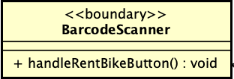

|  |  |  |  |  |
| --- | --- | --- | --- | --- |
| **Attribute** | | | | |
| **#** | **Tên** | **Kiểu dữ liệu trả về** | **Giá trị mặc định** | **Mô tả** |
| 1 |  |  |  |  |

|  |  |  |  |
| --- | --- | --- | --- |
| **Operation** | | | |
| **#** | **Tên** | **Kiểu dữ liệu trả về** | **Mô tả( Mục đích)** |
| 1 | handleRentBikeButton |  | Xử lý yêu cầu tìm xe tương ứng với barcode |
| 2 |  |  |  |

Parameter:

Exception:

**Method**

**State**

9. Lớp InterbankInterface

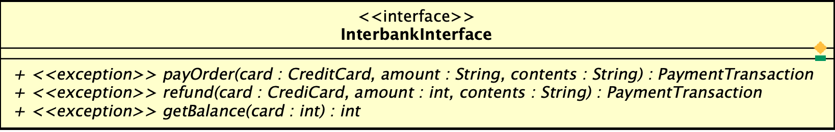

|  |  |  |  |
| --- | --- | --- | --- |
| **Operation** | | | |
| **#** | **Tên** | **Kiểu dữ liệu trả về** | **Mô tả( Mục đích)** |
| 1 | payOrder | PaymentTransaction | Thanh toán đơn hàng và trả về giao dịch thanh toán |
| 2 | Refund | PaymentTransaction | Hoàn tiền và trả về giao dịch thanh toán |
| 3 | getBalance | Int | Lấy số dư |

Parameter:

* Card – thẻ tín dụng để giao dịch
* Amount – Số tiền giao dịch
* Contents – Nội dung giao dịch

Exception:

* PaymentException – nếu mã lỗi trả về đã biết
* UnrecognizedException – nếu không tìm thấy mà lỗi trả về hoặc có lỗi hệ thống

**Method**

Không

**State**

Không

10. InterbankBoundary

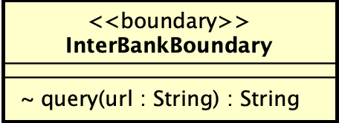

|  |  |  |  |
| --- | --- | --- | --- |
| **Operation** | | | |
| **#** | **Tên** | **Kiểu dữ liệu trả về** | **Mô tả( Mục đích)** |
| 1 | Query | String | Xử lý tìm kiếm thông tin ngân hàng |

Parameter:

url: Đường dẫn đến ngân hàng tương ứng với thẻ của khách hàn

Exception:

Không

**Method**

**State**